淄博市生态环境局2021年度政府信息公开工作年度报告
根据《中华人民共和国政府信息公开条例》要求，我局在总结2021年度政府信息公开工作基础上，编制了2021年政府信息公开工作年度报告。报告全文由总体情况、主动公开政府信息情况等部分组成。报告中所列数据的统计时限自2021年1月1日至2021年12月31日。本报告在淄博市生态环境局门户网站（http://epb.zibo.gov.cn/)公布。对本报告如有任何疑问，请联系：淄博市生态环境局办公室（地址：淄博市张店区联通路202号，联系电话：3183020）。
一、总体情况
2021年，在市委、市政府的正确领导下，我局认真贯彻落实上级有关工作部署，认真执行《中华人民共和国政府信息公开条例》，健全工作制度，加强信息公开平台建设，扎实推进政府信息公开工作。主要工作如下：
（一）主动公开政府信息情况。2021年，进一步加大了主动公开力度，通过门户网站、微信微博等渠道，向社会公开公众参与行政决策的事项范围、参与方式、参与渠道，扩大公众参与度。对涉及群众切身利益、需要社会广泛知晓的项目，采取座谈会、听证会、公开征求意见等多种方式，完善利益相关方、人大代表、政协委员、专家、媒体等列席会议制度，全力做到应公开尽公开。2021年通过市政府网站主动发布各类政府信息532条，其中，市生态环境局部门文件13件、文件会议解读20件，市生态环境局部门会议12次，其他工作资讯信息487件。
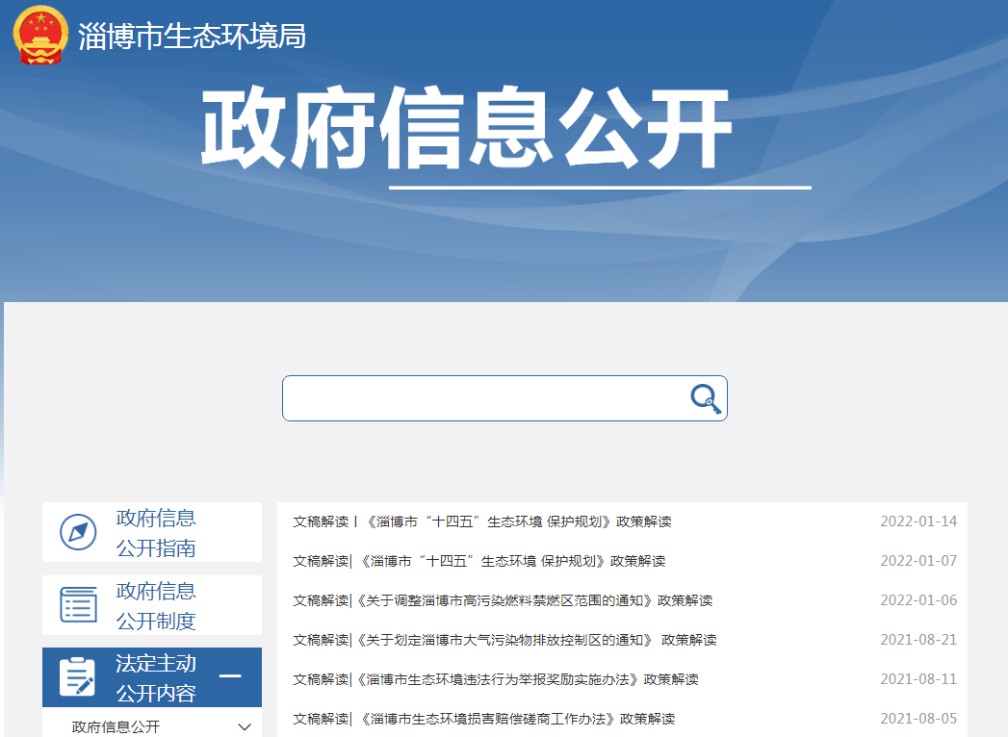

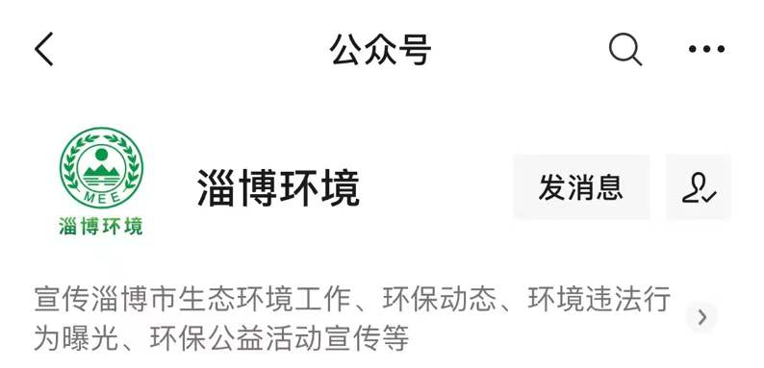

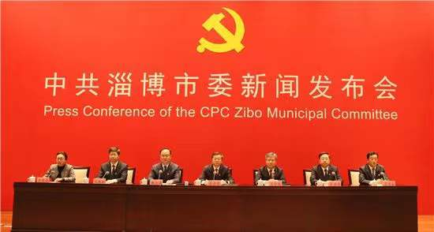

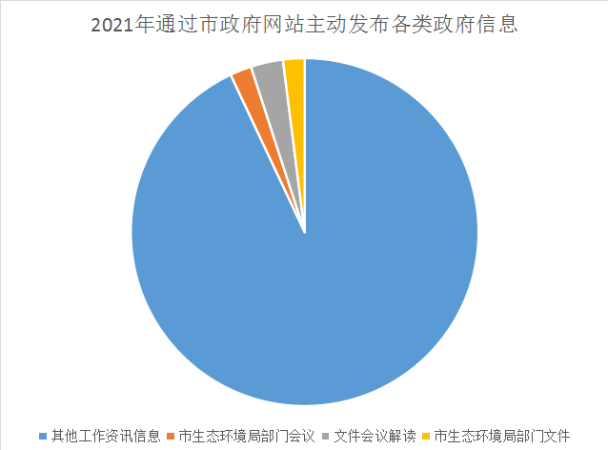

（二）依申请公开情况。按照相关规定受理依申请公开，对办理流程进行梳理，明确各个环节的办理要求，及时高效为申请人办理合理申请。及时将办理结果反馈给申请人指定专人负责依申请公开的办理、审核、告知等工作，确保依申请信息及时、准确答复，努力避免因政府信息公开申请而产生行政复议、行政诉讼。2021年度，我单位共收到依申请公开申请32件，实现全年办结率100%，主要涉及环境影响评价、重点排污企业信息等内容，申请公开数量同比增加3.2%。

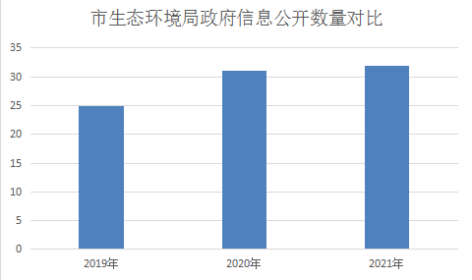

（三）政府信息管理。结合我局权责清单和公共服务事项清单，进一步梳理细化权力运行和政务服务各个环节产生的政府信息，逐项认定主动公开和部分公开的政务信息属性，及时补充完善政府信息公开基本目录。2021年，发布规范性文件2件，废止1件，现行有效2件。及时发布相关主动公开文件并做好政策解读工作，定期清理规范性文件并将清理结果通过政务公开网站发布，组织开展“送法入企”等活动。
（四）信息公开平台建设。根据政务公开工作最新要求，规范平台建设，及时调整完善门户网站版面和栏目，切实提高群众获取信息的便捷性和准确性。不断优化政府信息依申请公开受理、登记、办理、查询等功能。
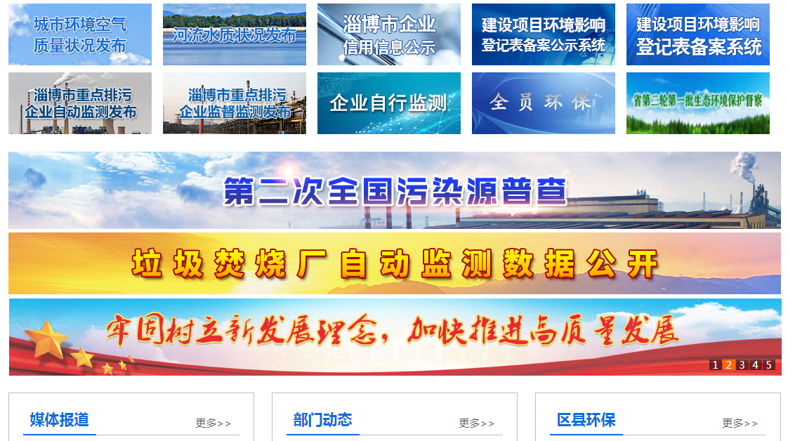

（五）监督保障。加强教育培训，把相关法律法规纳入年度学习培训计划，提高全体人员对政府信息公开的认识。建立政府信息公开会商机制，提升专业化、法治化业务水平。加强监督考核，把推进政府信息公开工作和政务公开工作与日常工作相融合，作为评价年度工作成效的重要内容纳入绩效管理考评指标体系。及时根据人员变动调整政务公开领导小组，明确2名工作人员牵头负责局系统政务公开工作。
二、主动公开政府信息情况
第二十条第（一）项
信息内容 | 本年制发件数 | 本年废止件数 | 现行有效件数
规章 | 0 | 0 | 0
行政规范性文件 | 2 | 2 | 2
第二十条第（五）项
信息内容 | 本年处理决定数量
行政许可 | 951
第二十条第（六）项
信息内容 | 本年处理决定数量
行政处罚 | 37
行政强制 | 0
第二十条第（八）项
信息内容 | 本年收费金额（单位：万元）
行政事业性收费 | 0
三、收到和处理政府信息公开申请情况
（本列数据的勾稽关系为：第一项加第二项之和，  等于第三项加第四项之和） |  |  | 申请人情况
 |  |  | 自然人 | 法人或其他组织 |  |  |  |  | 总计
 |  |  | 自然人 | 商业企业 | 科研机构 | 社会公益组织 | 法律服务机构 | 其他 | 总计
一、本年新收政府信息公开申请数量 |  |  | 28 | 0 | 1 | 3 | 0 | 0 | 32
二、上年结转政府信息公开申请数量 |  |  | 0 | 0 | 0 | 0 | 0 | 0 | 0
三、本年度办理结果 | （一）予以公开 |  | 28 | 0 | 1 | 3 | 0 | 0 | 32
三、本年度办理结果 | （二）部分公开（区分处理的，只计这一情形，不计其他情形） |  | 0 | 0 | 0 | 0 | 0 | 0 | 0
三、本年度办理结果 | （三）不予公开 | 1.属于国家秘密 | 0 | 0 | 0 | 0 | 0 | 0 | 0
三、本年度办理结果 | （三）不予公开 | 2.其他法律行政法规禁止公开 | 0 | 0 | 0 | 0 | 0 | 0 | 0
三、本年度办理结果 | （三）不予公开 | 3.危及“三安全一稳定” | 0 | 0 | 0 | 0 | 0 | 0 | 0
三、本年度办理结果 | （三）不予公开 | 4.保护第三方合法权益 | 0 | 0 | 0 | 0 | 0 | 0 | 0
三、本年度办理结果 | （三）不予公开 | 5.属于三类内部事务信息 | 0 | 0 | 0 | 0 | 0 | 0 | 0
三、本年度办理结果 | （三）不予公开 | 6.属于四类过程性信息 | 0 | 0 | 0 | 0 | 0 | 0 | 0
三、本年度办理结果 | （三）不予公开 | 7.属于行政执法案卷 | 0 | 0 | 0 | 0 | 0 | 0 | 0
三、本年度办理结果 | （三）不予公开 | 8.属于行政查询事项 | 0 | 0 | 0 | 0 | 0 | 0 | 0
三、本年度办理结果 | （四）无法提供 | 1.本机关不掌握相关政府信息 | 0 | 0 | 0 | 0 | 0 | 0 | 0
三、本年度办理结果 | （四）无法提供 | 2.没有现成信息需要另行制作 | 0 | 0 | 0 | 0 | 0 | 0 | 0
三、本年度办理结果 | （四）无法提供 | 3.补正后申请内容仍不明确 | 0 | 0 | 0 | 0 | 0 | 0 | 0
三、本年度办理结果 | （五）不予处理 | 1.信访举报投诉类申请 | 0 | 0 | 0 | 0 | 0 | 0 | 0
三、本年度办理结果 | （五）不予处理 | 2.重复申请 | 0 | 0 | 0 | 0 | 0 | 0 | 0
三、本年度办理结果 | （五）不予处理 | 3.要求提供公开出版物 | 0 | 0 | 0 | 0 | 0 | 0 | 0
三、本年度办理结果 | （五）不予处理 | 4.无正当理由大量反复申请 | 0 | 0 | 0 | 0 | 0 | 0 | 0
三、本年度办理结果 | （五）不予处理 | 5.要求行政机关确认或重新  出具已获取信息 | 0 | 0 | 0 | 0 | 0 | 0 | 0
三、本年度办理结果 | （六）其他处理 | 1.申请人无正当理由逾期不补正、行政机关不再处理其政府信息公开申请 | 0 | 0 | 0 | 0 | 0 | 0 | 0
三、本年度办理结果 | （六）其他处理 | 2.申请人逾期未按收费通知要求缴纳费用、行政机关不再处理其政府信息公开申请 | 0 | 0 | 0 | 0 | 0 | 0 | 0
三、本年度办理结果 | （六）其他处理 | 3.其他 | 0 | 0 | 0 | 0 | 0 | 0 | 0
三、本年度办理结果 | （七）总计 |  | 28 | 0 | 1 | 3 | 0 | 0 | 32
四、结转下年度继续办理 |  |  | 0 | 0 | 0 | 0 | 0 | 0 | 0
四．政府信息公开行政复议、行政诉讼情况
行政复议 |  |  |  |  | 行政诉讼
结果  维持 | 结果纠正 | 其他结果 | 尚未  审结 | 总  计 | 未经复议直接起诉 |  |  |  |  | 复议后起诉
 |  |  |  |  | 结果维持 | 结果纠正 | 其他  结果 | 尚未  审结 | 总计 | 结果维持 | 结果  纠正 | 其他  结果 | 尚未审结 | 总计
0 | 0 | 0 | 0 | 0 | 0 | 0 | 0 | 0 | 0 | 0 | 0 | 0 | 0 | 0
五、存在的主要问题及改进情况
我局政府信息公开工作还存在一定的差距和不足：一是需要建立完善日常宣传培训机制。二是需要进一步加强队伍建设。三是工作水平较国内先进地区还有差距。
2021年，一是开展问题整改，根据市政府公开办历次通报要求，针对自身存在问题进行了逐条逐项整改，以扎实有效的举措确保整改取得实效。二是主动自查提升，对标面上兄弟部门存在问题，举一反三，对号入座，全面提升政务信息公开工作水平。三是开展集中培训，邀请市政府有关专家培训指导各分局、各单位、各科室政务公开具体负责人员，推进政务公开工作不断深化。四是指导区县，根据市政府、省生态环境厅有关工作要求，指导各区县生态环境分局积极做好生态环境领域政务公开工作。
下一步，我局将紧紧围绕深入打好污染防治攻坚战，建设黄河流域生态保护和高质量发展城市目标任务，继续加大工作力度，持续提升政务服务水平，确保政府信息公开各项措施落到实处。
六、其他需要报告的事项
（一）2021年，我局未收取政府信息公开处理费。
（二）根据《2021年淄博市政务公开工作要点》安排部署，结合我局实际情况，制定了《2021年淄博市生态环境局局政务公开工作要点》，加强各科室、各单位政府信息的规范性、主动性。
（三）2021年以来，市生态环境局共承办市人大代表、市政协委员提案、建议17件(通过市政府政务公开网站主动公开11件，其余6件未公开件为依申请公开或不予公开)。

